CONTEXTUALIZAÇÃO DE ASPECTOS GEOMORFOLÓGICOS E DA COBERTURA SUPERFICIAL DO SÍTIO BOA ESPERANÇA II (INTERIOR PAULISTA), COMO SUBSÍDIO PARA A DISCUSSÃO DE SUA ANTIGUIDADE
Pedro Michelutti Cheliz ^{(a)}, Francisco Sérgio Bernardes Ladeira^{(b)}
^{(a)} Departamento de Geografia, Instituto de Geociências, Universidade Estadual de Campinas (UNICAMP), pedro.cheliz@ige.unicamp.br
^{(b)} Departamento de Geografia, Instituto de Geociências, Universidade Estadual de Campinas (UNICAMP), fsbladeira@ige.unicamp.br
Eixo: SISTEMAS GEOMORFOLÓGICOS, ESTRUTURA, DINÂMICAS E PROCESSOS
Resumo
Apresenta-se uma contextualização geomorfológica e de aspectos da estrutura superficial –, com ênfase em informações para a compreensão da geomorfogênese local -, do sítio arqueológico lítico Boa Esperança II, no interior do estado de São Paulo. Utilizam-se dados advindos do levantamento das dinâmicas morfogenéticas estimadas para discutir datação obtida para o material arqueológico do referido sítio, cuja possível associação com a transição Pleistoceno-Holoceno permanece em discussão. Sugere-se que dados do meio físico local mostram-se compatíveis com as datações disponíveis por LOE (14500+-3000 anos A.P, nível de cascalheira basal das coberturas superficiais dos baixos terraços Ia) e Carbono-14 (8850 anos A.P, em nível de coberturas areno-argilosas gleissificadas mais próxima da superfície dos baixos terraços IIa) para o referido sítio, num contexto de transições climáticas (de condições assemelhadas a semi-áridez para outras de maiores condições de umidade e precipitações), hidrológicas (canais efêmeros e torrenciais passando para oscilantes regimes hidrológicos de canais perenes) e sucessivas flutuações de níveis de base pautando as sucessões cronomorfológicas locais da transição Pleistoceno-Holoceno desse segmento das Terras Baixas do Jacaré-Guaçu. Implicações advindas da aceitação da idade do sítio pela perspectiva arqueológica, tida como pouco usual para o setor que se situa, leva, porém, à prudência antes de aceitar definitivamente a referida antiguidade do sítio BES II.
Palavras chave: sítio Boa Esperança II, Araraquara, rio Jacaré-Guaçu, transição Pleistoceno-Holoceno, sucessões cronomorfológicas
1. Introdução
Datação realizada em uma unidade de escavação associadas a material arqueológico lítico (sítio Boa Esperança II - BES II) nos baixos terraços do rio Jacaré-Guaçu (Santos, 2011 e Santos e Cheliz, 2017) apontou data pouco usual para os paradigmas de ocupação humana conhecidos para o estado de São Paulo (Bueno, Dias e Steele, 2013). A idade em questão, obtida através do método de Luminescência Oticamente Estimulada (LOE), aponta antiguidade de 14500+-3000 anos A.P e, se devidamente aceita, remeteria os registros arqueológicos ali encontrados para a transição Pleistoceno-Holoceno. As implicações da validação da citada data do ponto de vista arqueológico reforçam a necessidade de discutir sua adequação no contexto ambiental em que se insere.
Em adição a pesquisas anteriores (Cheliz, 2011; Cheliz e Oliveira, 2011; Cheliz, 2012; Cheliz, 2013; Cheliz, 2015; Cheliz, 2016 e Santos e Cheliz, 2017, vinculadas a desmembramento da caracterização física anterior feita para contextualizar o trabalho de Santos, 2011), presente trabalho busca realizar contribuição apresentando dados referentes à caracterização da estrutura superficial local (figura 1). Tratam-se de resultados parciais de pesquisa de doutorado do primeiro autor em andamento, e divulgação de trabalho de conclusão de curso (Cheliz, 2016), visando aprofundar essa série de trabalhos anteriores. Objetivou-se levantar elementos para discussão de aspectos geomorfogenéticos nas imediações do referido sítio arqueológico. Procurou-se enfocar aqui os dados derivados de contextualização geomorfológica através de pedossequências esquemáticas.
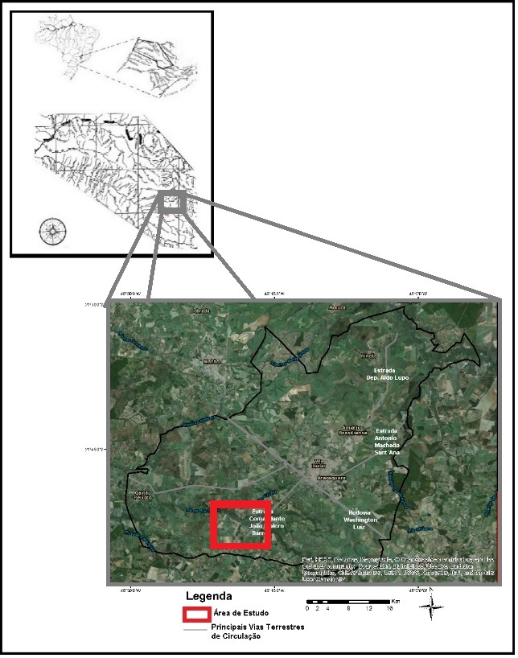
Figura 1 – localização da área de estudo, apontada pelo retângulo vermelho. Fonte: elaboração própria, a partir de Mano (2006).
As pedossequências pautaram-se de acordo a análise estrutural da cobertura pedológica, visando compreensão simultânea das variações verticais e laterais dos solos (Queiroz Neto, 2002) e suas aplicações, sobretudo em termos de relações pedogênese x morfogênese no espaço e no tempo. No enfoque aqui adotado, as sondagens foram realizadas com uso de trados manuais (tradagens) espaçadas ao longo de transectos definidos como perpendiculares as curvas de nível. Através delas, procedeu-se descrições morfológicas simplificadas de cada horizonte e transição identificadas, bem como posterior extrapolação de suas variações verticais e laterais por meio da análise integrada da paisagem (Queiroz Neto, 2002). Combinou-se tal análise com a elaboração de perfis topográficos simplificados, elaborados através de medidores de níveis. Buscou-se realizar procedimentos de maneira a encontrar na distribuição e caracterização dos horizontes de solo elementos capazes de subsidiar discussões morfogenéticas, e interface com registros arqueológicos e da estrutura superficial previamente apontados.
2. Contextualização Geomorfológica de Segmento das Terras Baixas nos Entornos do Sítio Boa Esperança II, e Apresentação de Aspectos da Estrutura Superficial
Situada no segmento sudoeste das Terras Baixas do Jacaré-Guaçu da Antiga Araraquara(Cheliz, 2011, Cheliz e Oliveira, 2011 e Cheliz, 2016), o sítio Boa Esperança II insere-se num contexto geomorfológico pautado por um trecho de amplas e assimétricas vertentes, planícies de inundação e terraços fluviais (figuras 2 e 3), disposto entre dois segmentos de nítido adelgamento das extensões em planta das planícies aluviais do respectivo rio e afluentes (como ribeirões Chibarro e das Cruzes). A amplitude das variações verticais locais mostra-se relativamente suavizada, dificilmente excedendo a casa de três dezenas de metros. Inclinações mostram-se também relativamente pequenas, dificilmente excedendo valores de cinco graus nos terraços e de 10 graus nas vertentes. Distintos níveis de terraços se distribuem na área, com rio Jacaré-Guaçu realizando nítido processo de seccionamento de sua margem direita – com planícies de inundação ali muito mais enxutas que na margem esquerda, dificilmente encontrando-se presentes baixos terraços (possivelmente já obliterados pela migração lateral sul-norte/margem esquerda-margem direita do canal), com rio e suas ali (margem direita) enxutas planícies de inundação bordejando terraços intermediários/indistintos e mesmo vertentes.
Os cinco traçados das pedossequências realizadas (figuras 3 e 4) mostram-se dispostas em alinhamentos transversais ao limite entre algumas das subunidades de relevo presentes na área de estudo (Planícies de Inundação e Baixos Terraços a), na margem esquerda do Jacaré-Guaçu. As variações morfométricas dos cinco perfis topográficos correlatos às pedossequências confluem, ao apontarem um incremento altimétrico e clinográfico relativamente suave conforme se afasta das Planícies de Inundação e se adentra nos Baixos Terraços, ainda que com nuances.
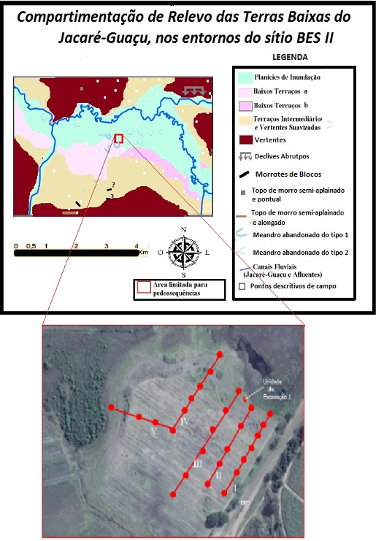
Figuras 2 (superior) e 3 (inferior) – Detalhamento de compartimentação de um segmento das Terras Baixas do Jacaré-Guaçu da Antiga Ararquara (figura 2, delimitada na Figura 1), contextualizando geomorfologicamente local escolhido para realização de pedossequências (figura 3). Quadrante delimitado para as pedossequências é o mesmo onde encontra-se implantado o sítio arqueológico Boa Esperança II Fonte: Cheliz (2016)
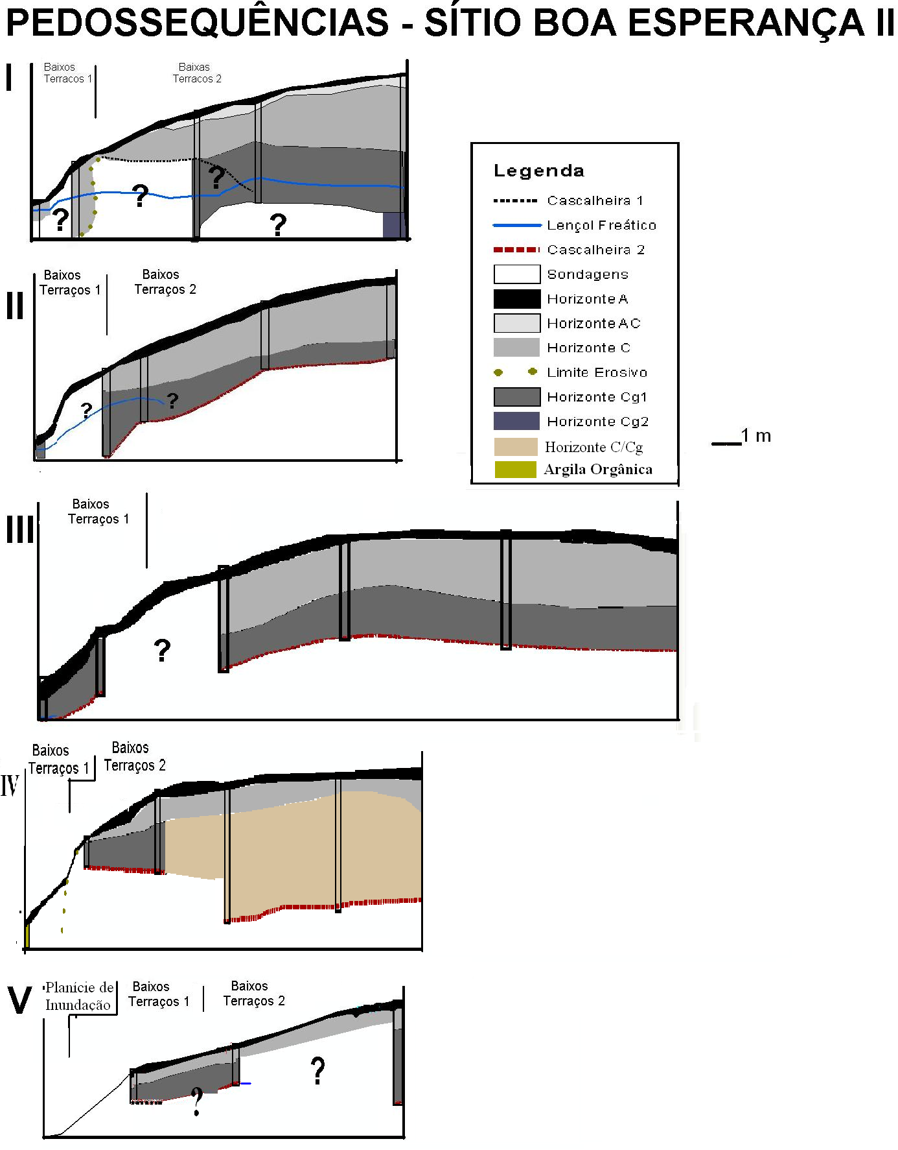

Figura 4 – Pedossequências em Baixos Terraços Ia e IIa do Jacaré-Guaçu. Fonte: Cheliz (2016)
A maior parte das descrições de solos derivadas das tradagens apresenta textura areno-argilosa. Pontua-se a presença de argila orgânica de alta pegajosidade, em algumas das sondagens adjacentes às planícies de inundação. Dentre os horizonte presentes nas pedossequências, os que mostram-se presentes por maior extensão vertical e horizontal são os Horizontes A e C.
O Horizonte A mostra-se associado a cores que alternam-se usualmente entre 7,5 YR 4/2 e 7,5 YR 5/4 na Carta Munsell, sendo usualmente areno-argiloso, pouco plástico e pouco pegajoso. O Horizonte C apresenta cores que oscilam predominantemente entre 7,5 YR 5,5/6 a 7,5 YR 7/6, alternando segmentos pouco plásticos e pouco pegajosos com outros ligeiramente plásticos e ligeiramente pegajosos (usualmente quando próximos ou abaixo do nível freático). Não se pode discriminar um Horizonte B desenvolvido em nenhuma nas sondagens analisadas, devido o Horizonte A em geral estar disposto diretamente sobre o Horizonte C. Níveis de mosqueamento (cores próximas a 2,5 YR 5/8 na Carta Munsell) mostravam-se esparsos entre os perfis, sobretudo no Horizonte C.
Ressalta-se ao longo do conjunto de tradagens realizadas, destaca-se a disseminada e intensa gleização, presente tanto nos níveis superficiais quanto nos profundos vinculados aos desmembramentos dos Baixos Terraços a - Baixos Terraços Ia (individualizado somente nas pedosequências, sendo delgado demais para ser plotado no mapa de compartimentação de relevo) e IIa. A extensão da gleização é tal que os solos de todos os pontos abrangidos pelas cinco pedossequências podem ser classificados como Gleissolos (Embrapa, 2006), mesmo aqueles situados em altimetrias mais elevadas e posicionados distanciados das atuais planícies de inundação.
Nota-se também dois tipos de cascalheiras ao longo das tradagens. Uma delas – cascalheira do tipo 1 – é composta por níveis de seixos pouco espessos (entre 1 e 4 cm), incapazes de impedir a continuidade das perfurações. Simultaneamente, observa-se outro tipo de cascalheira – cascalheira do tipo 2 - que quando encontrada apresentava características tais que impediam a continuidade das tradagens. As cascalheiras do tipo 2 pautam-se também por usualmente marcarem a ponta do trado com marcas de óxidos de ferro.
As referidas cascalheiras do tipo 2 fazem recordar de unidades conglomeráticas que pautam trabalhos anteriores na área, como a Unidade de Escavação 01 (Figura 5), vinculada ao trabalho de arqueologia de Santos (2011) a qual o primeiro autor foi responsável na ocasião pela descrição pedológica e contextualização geomorfológica. Na citada unidade de escavação concentram-se cerca de oito centenas de peças arqueológicas líticas do sítio Boa Esperança II. Face essa possível correlação, é pertinente realizar discussões referentes a possíveis interfaces entre as pedossequências levantadas e os registros prévios conhecidos de materiais arqueológicos e da estrutura superficial da área de estudo.
3. Interface de Dados da Estrutura Superficial com Registro Prévio Correlato a Materiais Arqueológicos dos Baixos Terraços do Jacaré-Guaçu
Dentre as possibilidades para realização de ponderações entre as pedossequências levantadas e o registro arqueológico levantado por Santos (2011), convém inicialmente retomar aspectos da caracterização física da já citada Unidade de Escavação 01 da qual foi extraído material arqueológico (Cheliz, 2015) – figura 5.
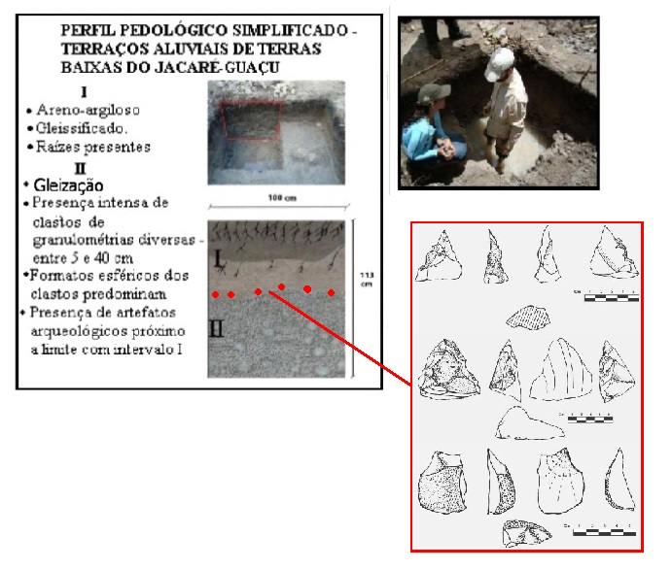
Ela se localiza próxima ao trecho inicial da pedossequência 2, adjacente ao limite entre Baixos Terraços 1a e Planícies de Inundação (figura 3). A Unidade de Escavação 01 vinculada ao trabalho de Santos (2011) e abordada em Cheliz (2011), Cheliz e Oliveira (2011), Cheliz (2016) e Santos e Cheliz (2017) se trata de uma trincheira de 2 metros de largura, 2 metros de comprimento e 1,13 metros de profundidade escavada nos Baixos Terraços Ia. No nível basal é marcada pela presença de por cascalhos (com predomínio de arenitos), recobertos por níveis areno-argilosos com expressiva gleização.

Figura 5 – Unidade de escavação 1, vinculada ao trabalho de Santos (2011). Fonte: adaptado de Cheliz e Oliveira (2011)
Nas cascalheiras basais ressaltam-se atributos como a elevada dimensão (entre 5 e 40 cm) e o bom grau de arredondamento, padrões que combinados permitem sugerir serem os cascalhos considerados como seixos fluviais. Mais especificamente, apresentam significativo grau de semelhança com depósitos associados a canais torrenciais. Dentre eles, como os tipicamente ligados a retomada das condições tropicais referenciados na transição entre Pleistoceno e Holoceno – exemplificados pelos descritos por Almeida (1964) e Ab’Saber (1998) – como já previamente apontado em Cheliz e Oliveira (2011), e outros trabalhos anteriores.
Os intervalos areno-argilosos que recobrem os clastos areníticos basais podem por sua vez serem interpretados como depósitos de antigas planícies de inundação, que teriam posteriormente sido expostos a processos pedogenéticos ligados a gleização. Numa etapa seguinte, o terraceamento do conjunto e a continuidade da gleização por segmentos de superfície superiores a uma centena de metros em planta aponta o abandono da antiga planície e aprofundamento do leito do canal (Cheliz, 2011, Cheliz, 2012, Cheliz e Oliveira, 2011 e Cheliz, 2013).
A sucessão de quadros cronomorfológicos mencionados para as Terras Baixas do Jacaré-Guaçu da Antiga Araraquara é similar ao conhecido para a dinâmica fluvial regional, exemplificado nos trabalhos de Celarino e Ladeira (2011) e Souza (2010) em terraços do rio Mogi-Guaçu situado a algumas dezenas de quilômetros a nordeste da área de estudo – como anteriormente já correlacionado em Cheliz e Oliveira (2011), Cheliz (2011), Cheliz (2012) e outros trabalhos anteriores previamente citados. Também mostra-se compatível com o recente trabalho de Valézio (2016) que inclui interpretações cofluentes as dos trabalhos anteriormente citados para o rio Jacaré-Guaçu como um conjunto, e abrange análises das planícies aluviais do Jacaré-Pepira, algumas dezenas de quilômetros a sul. Esses trabalhos mencionados apontam mudança significativa do nível de base dos referidos sistemas hidrográficos próximos à área de estudo, e abandono das antigas planícies de inundação em algum momento após cerca de 10.000 anos A.P. Os dados citados na literatura são compatíveis com os levantados nos terraços do Jacaré-Guaçu presentes na área de estudo, que confluem para a sugestão de aprofundamento do leito do canal proximal as datas apontadas pelos citados trabalhos de pesquisa.
Na direção citada, nos parece adequado relembrar que datação obtida por LOE em nível com presença de artefatos de origem humana indica idade de 14500+-3000 anos A.P. A amostra encaminhada para a datação foi obtida próxima ao segmento que marca o limite entre o depósito de clastos basais e os Gleissolos arenosos que o recobrem. É neste segmento também que se concentra a maior parte das cerca de oito centenas de peças arqueológicas – predominantemente areníticas e de silex - encontradas na unidade de escavação (Santos, 2011). A associação da data, do contexto da cobertura superficial e do material arqueológico permite cogitar, assim, a ideia de incluir o sítio de BES II no conjunto de registros humanos próximos a transição entre o Pleistoceno e o Holoceno (Cheliz, 2011 e Cheliz e Oliveira, 2011). As dúvidas e questionamentos envolvendo tais vestígios de ocupação em geral se passam justamente pela contextualização no meio físico local da antiguidade apontada por procedimentos de datação diversificados. Ainda hoje se repetem os questionamentos e debates sobre a origem humana de carvões usados para datações do sítio de Pedra Furada no Nordeste, ou da ação de remobilização nos estratos usados para datações em sítios como Alicie Boer no Estado de São Paulo (Cheliz, 2015).
No caso do BES II, vários fatores contribuem para sugerir uma adequação do meio físico a datação obtida. Um dos primeiros a serem citados é a disposição das numerosas peças. Como apontado, a amostra retirada para datação por fotoluminescência na unidade de escavação 01 foi extraída de nível que associa-se a centenas de vestígios materiais de atividades humanas. O nível em questão marca também a passagem do nível de cascalhos basais com maximum particule size que se aproxima dos 40 centímetros para Gleissolos areno-argilosos (Santos, 2011 e Cheliz e Oliveira, 2011). Difícil seria sugerir um processo de bioturbação ou de ação erosiva que poderia selecionar, em meio à diversidade e abundância de material litológico disponível, justamente os de significado arqueológico e os concentrar em faixa vertical tão estreita.
Ao analisar a distribuição vertical das peças do Sítio BES II pode-se mesmo sugerir que os antigos grupos humanos de grupos de caçadores coletores empregaram os seixos fluviais basais como fonte de matérias-primas para lascamento de suas ferramentas. Seria possível ponderar que grupos humanos locais teriam se aproveitado de atributos derivados da retomada da tropicalidade na transição Holoceno-Pleistoceno (Cheliz e Oliveira, 2011). As cascalheiras expostas após exaurimento dos canais torrenciais configurariam um excepcional atrativo para grupos de caçadores e coletores, na medida que seriam expressiva fonte de matéria-prima para confecção das ferramentas e artefatos necessários à sua sobrevivência. Recorda-se que os afloramentos rochosos mostram-se significativamente incomuns na área de estudo, em especial devido aos declives regionais reduzidos e a disseminação de espessos horizontes de solo. Sugere-se a ideia de que a concentração de cascalheiras, quando expostas, configurariam assim referencial suficiente para que agrupamentos humanos nômades e/ou seminômades de tempos em tempos retornassem ao assentamento (Cheliz e Oliveira, 2011 e Santos e Cheliz, 2017).
Cabe registrar a ressalva, porém, que a referida unidade de escavação nos Baixos Terraços em que se centram essas observações não é o único registro arqueológico de subsuperfície referente ao sítio. Existe também a série de sondagens nos Baixos Terraços do entorno, vinculados aos trabalhos de arqueologia preventiva da empresa Zanettini Arqueologia (2003). Tais conjuntos mostram material arqueológico não associado a transição entre depósitos de clastos basais e Gleissolos areno-argilosos, e mesmo em níveis próximos da superfície. Eles possibilitariam estimar um capítulo da história de ocupação regional diferenciado aos registros pontuais dos Baixos Terraços aqui analisados. Caberia neste sentido integrar os dados anteriores da estrutura superficial, com as pedossequências que pode-se realizar. Em adição as interpretações cronomorfológicas anteriores (Cheliz, 2011; Cheliz e Oliveira, 2012; Cheliz, 2012 e Cheliz, 2013), torna-se possível falar de ao menos duas possibilidades explicativas para a integração entre a Unidade de Escavação 01 e as sucessões de pedossequências efetuadas.
Na primeira delas os registros vinculados aos Baixos Terraços IIa seriam anteriores aos dos Baixos Terraços Ia. Corresponderiam a um momento em que o nível de base local estaria até cerca de uma dezena de metros mais elevado que o atual, representado pelos meandros abandonados do tipo IIa no topo dos Baixos Terraços IIa adjacentes às pedossequências sistematizadas. A dinâmica fluvial de então teria tido condições de formar amplas planícies de inundação. Tais planícies, a exemplo das análogas atuais, poderiam se estender por até alguns quilômetros em planta, depositando os sedimentos arenosos que posteriormente originariam os solos dos Baixos Terraços IIa. O regime hidrológico de então, porém, embora de caráter perene, teria distinções do atual. Como visto pela distinta largura em planta e extensão do eixo de simetria do paleocanal do meandro abandonado do tipo I em questão, quando comparado com o canal do atual Jacaré-Guaçu – como já observado para a parcela aqui estudada em Cheliz (2013), sendo que Valezio (2016) atribui heterogeneidades nos meandros serem uma característica presente no conjunto das planícies aluviais do Jacaré-Pepira e do Jacaré-Guaçu. Cheliz (2016) específica que – para a parcela aqui estudada – a largura dos paleocanais dos meandros abandonados do tipo I podem chegar a 80 metros, e a 300 metros de extensão para seus eixos de simetria. Enquanto para os paleocanais de meandros abandonados do tipo II as larguras dos paleocanais mostram-se próximas do atual rio Jacaré-Guaçu – em torno de 20 metros – bem como extensão de eixos de simetria similares – cerca de 150 metros. Já a direção dos eixos de simetrias se mostra similar em ambos os conjuntos de meandros abandonados (N70W e N80W predominando, com casos pontuais de direção proximal a W-E para eixos de simetria de alguns meandros do tipo II), havendo inclusive paralelismos entre traçados perpendiculares aos ápices dos meandros do tipo I e do tipo II (Cheliz, 2016), sugerindo migração lateral sul-norte rumo a margem direita.
As planícies de inundação da parcela específica aqui estudada permaneceriam tempo o suficiente ativas para impor condições necessárias para gleização dos horizontes de solo registrados nos referidos Baixos Terraços IIa. Posteriormente, o nível de base se modificaria para outro nível entre cerca de 5 e 10 metros abaixo do anterior. O fator responsável por esta mudança de nível de base não pode ser determinado pelos dados disponíveis a partir da presente pesquisa. Poderiam ser tanto de caráter neotectônico - como apontado para outros setores das Cuestas por Fortes et at (2009) - como climático – como apontado por Ab`Saber (1998) como correlato a transição entre fases semi-áridas e úmidas. Em seguida as mudanças associadas as dinâmicas climáticas associadas à transição Pleistoceno-Holoceno depositariam os clastos de canais efêmeros que são a base da Unidade de Escavação 01, sendo posteriormente marcada pelos episódios de interface com grupos humanos que originariam os artefatos arqueológicos ali presentes. Dai seguir-se-iam os previamente apontados depósitos areno-argilosos vinculados a novas planícies de inundação. Nesta etapa, o rio Jacaré-Guaçu passaria a ocupar seu nível de base próximo dos dias de hoje, e iniciaria transição para se aproximar de condições hidrológicas próximas das atuais e acentuar migração lateral rumo a margem direita.
Outra possibilidade explicativa, porém, seria que tanto as cascalheiras da Unidade de Escavação 0I nos Baixos Terraços Ia quanto as referidas cascalheiras do tipo 2 presentes nos Baixos Terraços IIa seriam anteriores aos dois conjuntos de Baixos Terraços, e também predominantemente prévio a eles seria a deposição dos artefatos arqueológicos sobre as cascalheiras . Nesta interpretação, as citadas cascalheiras seriam interpretadas como parte de uma única paleosuperficie, e formadas em processos deposicionais concomitantes e do mesmo tipo (canais efêmeros assemelhados a semiárido exposto a chuvas torrenciais, com vegetação rarefeita e pouco capaz de restringir fluxos hídricos – Cheliz, 2011 e Cheliz e Oliveira, 2011).
Corresponderiam ambas a depósitos de canais efêmeros vinculados a transição Pleistoceno-Holoceno, tendo sua continuidade quebrada em determinados segmentos por posteriores processos de remobilização. Após sua deposição e incorporação por grupos humanos que deixariam os registros de artefatos, o nível de base local teria experimentado uma ascensão contida entre 6 e cerca de 10 metros, vinculadas a deposição de sedimentos de planícies de inundação do paleocanal associado ao meandro abandonado do tipo I presentes nos Baixos Terraços IIa. Neste novo nível de base, pautado por transição para um regime hidrológico de condições distintas do anterior e também diferenciado do atual (meandro abandonado do tipo I presente nos Baixos Terraços IIa), formar-se-iam conjuntos de planícies de inundação que depositariam os conjuntos de sedimentos areno-argilosos. Os depósitos citados passariam por processos de gleização, e originariam os Gleissolos dos Baixos Terraços IIa.
Corrobam esta segunda abordagem a datação por Carbono-14 obtida por Araújo e Santos no ano de 2016 em nível arqueológico areno-argiloso de unidade de escavação correspondente ao topo da pedossequência V, adjacente ao paleocanal do meandro abandonado do tipo I adjacente as pedossequências, nos Baixos Terraços IIa, em torno de 8850 anos A.P (comunicação verbal). Idade em questão seria concomitante as condições hidrológicas pretéritas associadas ao paleocanal perene do meandro abandonado de tipo I e as suas planícies de inundação. Trata-se de idade posterior a datação de 14500+-3000 anos A.P obtida por Santos (2011) na Unidade de Escavação 01, nos Baixos Terraços Ia – associados aos canais efêmeros e torrenciais basais.
Após este episódio de ascensão de nível de base, haveria episódio de queda dele levando ao abandono do antigo sistema canal-planícies de inundação e formação dos Baixos Terraços IIa. Na transição entre os níveis de base, a erosão dos Baixos Terraços IIa seria intensa – contribuindo para a origem de seus declives, e expondo parte de suas cascalheiras basais (cascalheiras do tipo II nas pedossequências realizadas). A dinâmica de enchentes periódicas do novo nível das planícies de inundação seccionaria os Baixos Terraços IIa em seus momentos de maior acentuação erosiva, mas também poderia em outras condições energéticas depositar nova parcela dos sedimentos areno-argilosos – similares aos que recobrem as cascalheiras da Unidade de Escavação 1 - e impor a eles posterior gleização. Em seguida, haveria nova diminuição de nível de base (mais discreta, da ordem de 0,5 ou 2 metros) em busca do nível topográfico da atual calha do rio Jacaré-Guaçu, e migração proximal a sul-norte do canal associado a transição para condições hidrológicas mais próximas das atuais (visto diferenças entre os paleocanais dos meandros abandonados do tipo I presentes nos Baixos Terraços IIa e limite das planícies de inundação com Baixos Terraços Ia, e os dos paleocanais dos meandros tipo II presentes na planície de inundação – mais semelhantes aos dos canais atuais). Migração lateral essa que poderia ter passado por pulsos pontuais de acentuação ligados a processos geomorfogenéticos locais-regionais das Terras Baixas (como possibilita interpretar do paralelismo dos eixos dos meandros abandonados, dentre outros elementos – Cheliz (2016).
A segunda opção interpretativa apresentada permitira tanto conciliar os conhecimentos ligados a sucessões cronomorfológicas atreladas as interpretação paleoclimatológicas mais tradicionais (Haffer, 1969), como também aos conhecimentos das mesmas sucessões em escala regional (Sousa, 2010 e Celarino e Ladeira, 2011). Desta maneira torna-se possível elencar elementos adicionais para a discussão de controle regional para as alternâncias de níveis de base proximais a transição Pleistoceno-Holoceno previamente apontadas, ligado a abandono dos baixos terraços e busca dos níveis de base das atuais planícies de inundação – como já sugerido em trabalhos anteriores (Cheliz, 2011, Cheliz e Oliveira, 2011 e Cheliz, 2012). De maneira similar, é respaldada pelo desprendido pelos diferentes padrões de meandros abandonados do tipo I presentes principalmente nos Baixos Terraços IIa, com largura em planta até mais de quatros vezes maiores que atual Jacaré-Guaçu, e os do tipo II presentes nas planícies de inundação, com largura em planta dos paleocanais similares ao do atual Jacaré-Guaçu. Paralelismo dos ápices dos distintos meandros abandonados e de seus eixos de simetria, com maiores extensões em planta nos meandros abandonados do tipo I, e menores e mais próximas dos atuais nos do tipo II, também podem ser inseridos nessa direção de análise – como previamente apontado.
Cabe ressaltar, porém, que ambas as possibilidades interpretativas das sucessões cronomorfológicas apresentam-se como sugestões iniciais de explicação dos dados de campo. Seria preciso densificação de estudos para ponderá-los mais adequadamente. Particularmente, seria necessário abertura de novas unidades de escavação em meio aos Baixos Terraços para melhor caracterizar as cascalheiras apontadas pelas tradagens, e ampliar a densidade de pontos das pedossequências para poder se realizar inter-relação dos dados com maior segurança. Procedimentos em questão já encontram-se em andamento na pesquisa de doutorado do primeiro autor em curso.
Nota-se, todavia, que em ambas as sucessões cronomorfologicas sugeridas para explicar os dados de campo, a datação atribuída ao sítio Boa Esperança II por Santos (2011) mostra-se adequada no contexto da estrutura superficial. Se não fosse a presença do material arqueológico, as sucessões em questão poderiam ser correlacionadas sem maiores polêmicas com os quadros relativamente semelhantes apontados para transição entre condições proximais a semi-aridez para outras assemelhadas a tropicais registradas na literatura. Entretanto, convém destacar que apesar do contexto da estrutura superficial se mostrar coerente a limitação de se tratar de apenas duas datações é relevante, sobretudo ao se considerar implicações arqueológicas da aceitação da data. Mostram-se necessários estudos adicionais para ponderar adequadamente a questão com maior segurança, em debates e abordagens interdisciplinares abrangendo interface de diferentes campos de conhecimentos.
4. Agradecimentos
A Daniel Cruz Berto, Marcelo Delillo, Celso Graminha, Dulcelaine Nishikawa, Regina Celia de Oliveira e Carlos Gibele pelo apoio nas atividades de campo de mapeamento geomorfológico regional e local. A Leticia Ribeiro, Renan Pizzi, Nathalia Carvalho, Clesio, Fabio Santos, Regina Celia de Oliveira, Louise Prado, Dulcelaine Nishikawa, Diego Nascimento, Robert Avilla, Everton Valézio, Stefano Gobbi, Astolfo Araújo, Louise Prado, Adriana Saraiva e Robson Rodrigues pelo apoio nas atividades de campo organizadas para recolher dados da estrutura superficial para o TCC e doutorado. A Fabio Santos e Astolfo Araújo pela possibilidade de realizar em conjunto as atividades de campo deste trabalho as do doutorado de Fabio Santos, e as desenvolvidas pelo projeto Paleoíndio Paulista. Bem como por permitir – sob sua supervisão direta – incorporar os trabalhos de campos citados a portaria de autorização de pesquisa arqueológicas vinculada ao projeto do Paleoíndio Paulista. Ao CNPQ por conceder bolsa de doutorado desde 2016 para custear a presente pesquisa.

BIBLIOGRAFIA
AB`SABER, A.N. Participação das Depressões Periféricas e Superfícies Aplainadas na Compartimentação do Planalto Brasileiro. Revista IG-São Paulo. São Paulo, 1998.
ALMEIDA, F.F.M. Fundamentos geológicos do relevo paulista. Instituto de Geociências, Universidade de São Paulo. 1964
BRANCO, F; JASPER, A; PESSENDA, L. Paleoenviromental Evolution During The Holocene in The Northeast of Sao Paulo State, Brazil. Revista da Sociedade Brasileira de Paleontologia. 2013
BUENO, L, DIAS, A, STEELE, J. The Late Pleistocene/Early Holocene archaeological record in Brazil:A geo-referenced database. Quaternary Internacional. Volume 301. 2013.
CELARINO, A e LADEIRA, F. Análise cronológica e pedológica de uma topossequência na Estação Ecológica de Jataí, Luis Antonio – SP: relação entre processos pedogenéticos na vertente e na planície aluvial do rio Mogi Guaçu. Instituto de Geociências, Universidade Estadual de Campinas. Campinas, 2011.
CHELIZ, P. Implicações Quaternárias da Geomorfogênese de um Segmento das Cuestas Basálticas – Aspectos Geomorfológicos e Arqueológicos. In: Anais do XIII Congresso da Associação Brasileira de Estudos do Quaternário ABEQUA III Encontro do Quaternário Sulamericano XIII ABEQUA Congress - The South American Quaternary: Challenges and Perspectives. Buzius, 2011
_______. Compartimentos Ambientais, Paleoambientes e Ocupação Humana Pretérita: As Terras Baixas do Jacaré-Guaçu. In: Revista Espaço Científico Livre n. 10, p13-27. 2012.
_______. Dinâmica Fluvial Quaternária e Influência Estrutural no Modelado do Relevo: Ponderações a partir de Estudo das Cuestas Concêntricas. In: 46 Congresso Brasileiro de Geologia. Santos, 2012.
______ Quadros Ambientais e Ocupação Humana Pretérita: Bases Físicas da Pesquisa Arqueológica em Araraquara. In: Compilação dos Artigos e Relatórios Técnicos do Grupo de Estudos de Arqueologia (GEA). Araraquara, 2013.
______. Interface Entre Quadros de Relevo Cuestiformes e Registros Arqueológicos Líticos: cercanias de Araraquara, Nordeste Paulista, São Paulo, Brasil. In: MERIDIANO – Revista de Geografía, número 4, 2015. Buenos Aires, 2015.
______. Aspectos Geomorfológicos da Antiga Araraquara, com Ênfase em Subsídios para Interface entre Quadros de Relevo e Sítios Arqueológicos Líticos. Trabalho de Conclusão de Curso de Geologia, Instituto de Geociências - UNICAMP. Campinas, 2016
CHELIZ, P e OLIVEIRA, R. A Antiguidade da Presença Humana em São Paulo: Uma Discussão Interdisciplinar. XIX Congresso Interno de Iniciação Científica da UNICAMP. Campinas, 2011.
EMBRAPA. Sistema Brasileiro de Classificação de Solos. 2a Edição; Brasília, 2006
FORTES, E; SORDI, M; CAMOLEZI; B, VOLKMER, S. Controle Morfoestrutural e Tectônico da Evolução dos Depósitos de Fluxos Gravitacionais da Bacia do Ribeirão Laçador – Paraná, Brasil: Uma Abordagem Preliminar. In: Anais do XIII Congresso da Associação Brasileira de Estudos do Quaternário. 2008.
HAFFER, J. (1969) Speciation in Amazonian forest birds. Science165:131-137. 1969.
SANTOS, F. Sítios Líticos do Interior Paulista: Um Enfoque Regional. Universidade de São Paulo, São Paulo. 2011.
SANTOS, F e CHELIZ, P. Aspectos do Sítio Lítico Boa Esperança II (Interior Paulista), ponderados por sua interface com quadros de relevo regionais e sua possível inserção na Transição Pleistoceno-Holoceno. Cadernos do Lepaarq v.14 n.27. Submetido em Junho de 2016, Aceito em Abril de 2017 .Pelotas, 2017.
SOUZA, M. Palinologia em sedimentos quaternários, localizados na Estação do Instituto Florestal de Jataí, SP. Instituto de Geociências, Unicamp. 2010.
VALEZIO, E. Equilíbrio em geomorfologia: Geossistemas, planícies de inundação e morfodinâmica dos rios Jacaré-Pepira e Jacaré-Guaçu/SP. Campinas, Universidade Estadual de Campinas. 2016.
ZANETTINI ARQUEOLOGIA. Programa Arqueológico Gasoduto Araraquara / Norte – Trecho Boa Esperança do Sul – Araraquara, Estado de São Paulo. Relatório Final. São Paulo, não publicado. 2003.

